Tczewski Cross Rowerowy - Możliwe utrudnienia w ruchu

Trasa Tczewskiego Crossu Rowerowego (około 32 km km) 5.7.2025 r.:

- START - Rokitki ul. Tczewska przy GPEC,
- Rokitki prosto ulicą Tczewską, 0,69 km
- Rokitki skręt w lewo w ul. Leśną, 1,77 km (2,46 km)
- ul. Leśną i kontynuacja droga polna w kierunku Śliwin, 1,51 km (3,97 km)
- Skręt w prawo w ul. Kasztanową, prosto w kierunku Małych Rokitek / Lubiszewa (między zbiornikami wodnymi) 1,75 km (5,72 km)
- w lewo, dalej drogą polną w stronę Lubiszewa
- Lubiszewo w lewo w ul. Sambora 1,33 km (7,05 km)
- ul. Sambora, w prawo w ul. Polną 0,04 km (7,09km)
- prosto ul. Polną aż do lasu, prosto, wjazd do lasu kontynuacja drogami leśnymi 1,54 km (8,54km)
- powrót na drogę asfaltową Goszyn/Koziary8,39km (16,93 km)
- zjazd w drogę polną utwardzoną 0,22 km (17,15km)
- kontynuacja drogą leśną 1,26 km (18,41 km)
- ponowny wjazd do lasu 0,04 km (18,45 km)
- kontynuacja drogami leśnymi 6,54 km (24,99 km)
- Wyjazd z lasu i kontynuacja jazdy drogą polną 0,75 km (25,74km)
- W lewo, powrót na drogę utwardzoną (bez nazwy) w kierunku Śliwin 1,53 km (27,27 km)
- W lewo w kierunku Małych Rokitek / Lubiszewa 1,51 km (28,78 km)
- w prawo w ul. Kasztanową, prosto w kierunku Małych Rokitek / Lubiszewa (między zbiornikami wodnymi) 1,74 km (30,52km)
- W prawo (dalej ul. Kasztanowa) 0,93 km (31,45 km)
- W lewo ul. Tczewska 0,67 km (32,12 km)
- Rokitki ul. Tczewska przy GPEC - META

Całkowity czas utrudnień na drogach to 120 minut, jest to również limit czasu na ukończenie wyścigu.

Poniżej mapka trasy

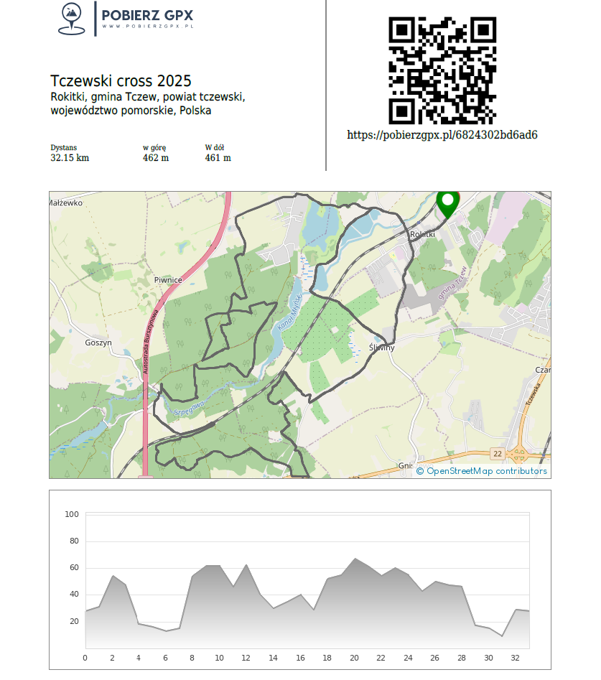

Przewidywany czas zamknięcia dróg na odcinku ul. Tczewska / Kasztanowa /Leśna to około 15 min. Przy starcie (od godziny 10:00) i w dalszej części wyścigu od około 10:55 (zależy od tępa wyścigu pierwszego zawodnika) do godziny 12:15.

